|  |  |
| --- | --- |
| TAAL | EEN NAAMRIJM |

Schrijf de letters van je naam onder elkaar. Bedenk bij elke letter iets dat bij jouw past .

Bv.

**S**ander is mijn naam.

**A**ltijd vrolijk

**N**ooit te moe om te helpen

**D**urft wel eens een deugniet zijn.

**E**erlijk in het spel.

**R**oept soms wel eens heel hard.

|  |  |
| --- | --- |
| TAAL | EEN WOORDENKETTING |

Kies een thema en zoek woorden die binnen dit thema passen. Pas wel op , de laatste letter is ook de eerste letter van het volgende woord. Zet die letter telkens in een andere kleur.

Bv. Thema dieren

Slanganschildpaduizendpooteekangoeroezel…

|  |  |
| --- | --- |
| TAAL | SCRABBLE |

Zoek een vriendje of vriendinnetje . Neem het spel scrabble .

Leg het spelbord klaar. Neem elk 7 letters en probeer een zo lang mogelijk woord te maken.

Lukt het niet dan neem je een extra letter en is de andere aan de beurt.

Kan je een woord maken dan leg je het op het spelbord en tel je de punten op.

Wie kan de meeste woorden en punten maken ?

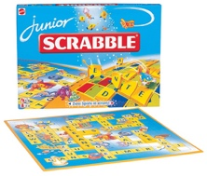

Veel succes !

|  |  |
| --- | --- |
| TAAL | WOORDPAKKETKUNST |

Neem het woordkaartje van deze week. Schrijf de woorden op , maar maak er een kunstwerk mee. Schrijf de letters als een kruiswoordraadsel op.

Bv. 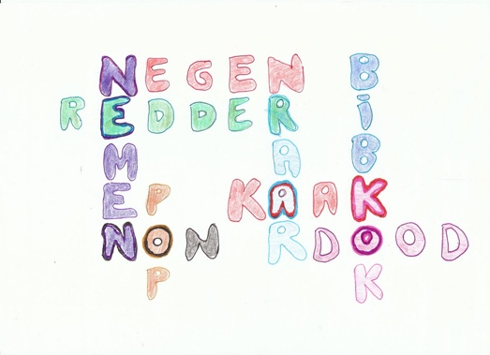

|  |  |
| --- | --- |
| TAAL | HOOFDLETTERS |

Neem een schrijfblaadje uit de map en het doosje met de hoofdletters. Trek een hoofdletter uit het doosje en bedenk een naam die met deze hoofdletter begint.

Schrijf de naam netjes op tussen de juiste lijntjes .

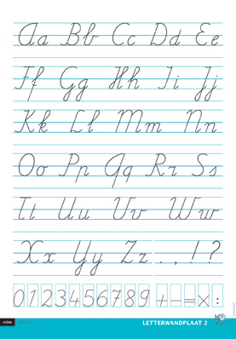

|  |  |
| --- | --- |
| TAAL | BOEKENBOOT |

Neem een boekje uit het mandje van de boekenboot. Zet je rustig in het zithoekje en lees het boekje in stilte. Goed gelezen ?

Wat vond je van dit verhaal ? Wat zou je hierover kunnen vertellen aan de klas ?

Neem een leesblad uit de kaft en vul de vraagjes in .

Veel leesplezier !

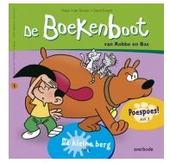

|  |  |
| --- | --- |
| TAAL | WOORDZOEKER |

Neem een woordzoeker uit de map.

Zoek de woorden in de woordzoeker en schrijf ze netjes tussen de lijntjes !

Veel zoekplezier !

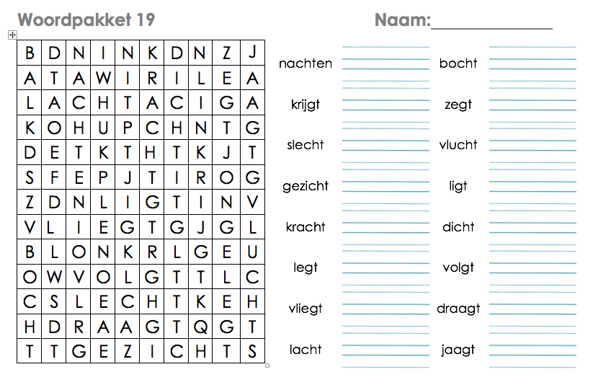

|  |  |
| --- | --- |
| TAAL | LEES JE MEE ? |

Neem een verhaal uit de map. Lees het verhaal aandachtig . Los de vraagjes op die erbij zitten.

Veel succes !

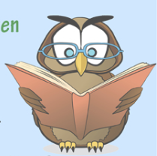



|  |  |
| --- | --- |
| TAAL | MIJN STRIPVERHAAL |

Neem een lege strip uit de map. Bedenk bij elk vakje een tekening en vul het tekstballonnetje in. Vergeet geen titel te schrijven bij je strip !

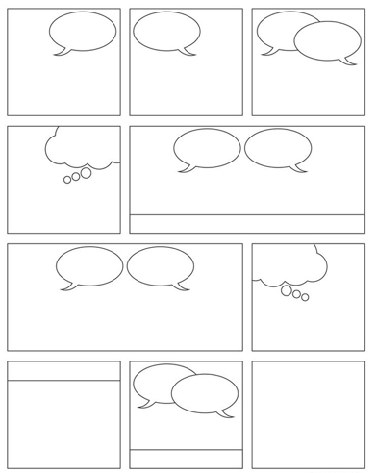

|  |  |
| --- | --- |
| TAAL | STRIPS |

Kies een strip uit de bak en zet je gezellig in de zitkussens. Geniet ervan !

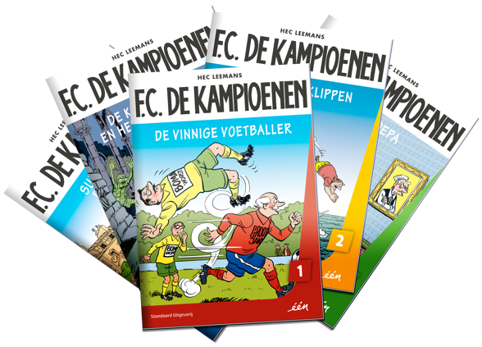

|  |  |
| --- | --- |
| Rekenen | REKENRUPS |

Neem het spelbord , een dobbelsteen , pionnen en een doosje met oefeningen. Zet je ergens rustig en speel het spel ! Om beurten gooien met de dobbelsteen , het juiste aantal vakjes verdergaan , een oefening nemen , oefening maken . Oefening juist = goed zo , oefening fout = beurt overslaan !

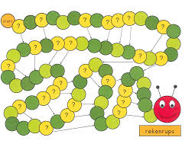

|  |  |
| --- | --- |
| Rekenen | PICCOLO |

Kies een opdrachtenkaart uit de doos. Maak alle opdrachten door de bolletjes naast het juiste antwoord te schuiven. Alles gemaakt ? Draai de kaart om en controleer je antwoorden. Foute antwoorden schuif je naar omlaag en probeer je opnieuw te maken.

Je kan het !

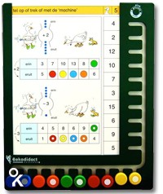

|  |  |
| --- | --- |
| Rekenen | TAFELS : MENS ERGER JE NIET! |

Neem het spelbord, pionnen en de dobbelsteen van de tafel die je wil oefenen. Zet je ergens rustig en speel het spel ! Om beurten gooien met de dobbelsteen , het juiste aantal vakjes verdergaan , rollen met de dobbelsteen , de oefening oplossen . Wie het eerst al zijn pionnen binnen heeft is gewonnen !

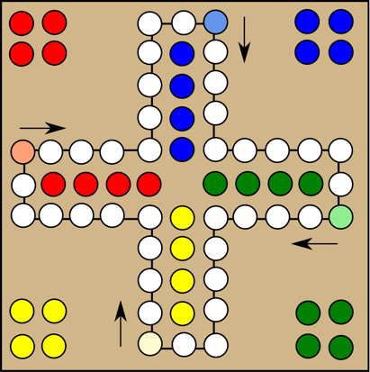

|  |  |
| --- | --- |
| Rekenen | TAFELS : TAFELBINGO! |

Neem het spelbord , een dobbelsteen ,2 pionnen en een doos met blokjes. Zet je ergens rustig en speel het spel ! Om beurten gooien met de dobbelsteen , het juiste aantal vakjes verdergaan , de oefening maken , blokje op de uitkomst leggen. Wie eerst heel zijn vak vol heeft is de winnaar !

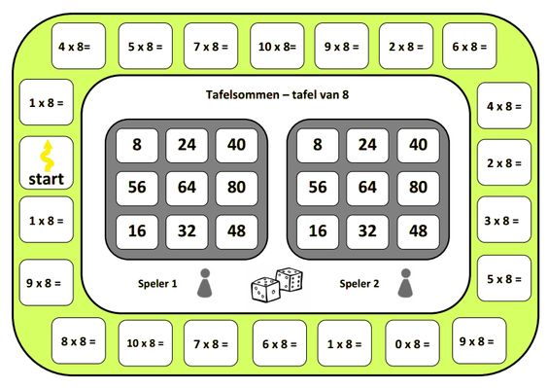

|  |  |
| --- | --- |
| Rekenen | TAFELSPRINGEN |

Deze opdracht doe je best op de speelplaats of in de gang. Je neemt een springtouw en gaat springen. Bij elke sprong zeg je een maaltafel op. Probeer zo lang te springen tot je de hele maaltafel hebt opgezegd ! Veel springplezier !

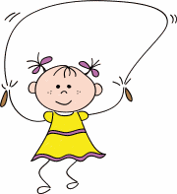

|  |  |
| --- | --- |
| Rekenen | TAFELDOOSJE |

Neem je tafeldoosje en ga met een vriendje aan een tafel zitten. Leg de oefeningen in het midden op een stapeltje. Neem om beurten een tafel van de stapel .

Kan je ze oplossen = prima ! Dit kaartje is een punt waard en mag je bij je houden. De andere speler is nu aan de beurt .

Oeps foutje gemaakt ! = jammer , leg het kaartje onderaan de stapel en de andere is aan de beurt.

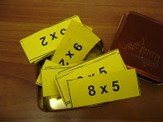

|  |  |
| --- | --- |
| Rekenen | LEVENDE KLOK |

Neem het doosje met de klokjes in en de grote klok ( op stof ) . Trek een tijdstip uit de doos en zet jezelf als klok . Je armen zijn de wijzers. Laat een vriendje controleren.

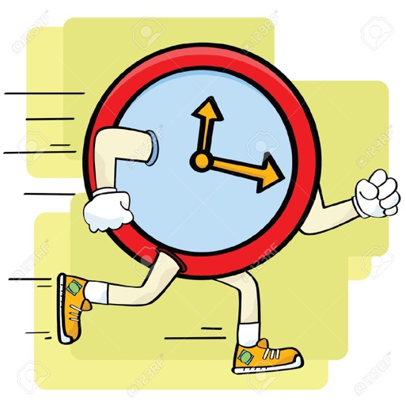

|  |  |
| --- | --- |
| Rekenen | HONDERDVELD |

Neem een reuzenhonderdveld en een zakje met cijfers. Leg de cijfers op de juiste plaats in het honderdveld. Kijk na met de verbeterkaart .

Ken je de juiste plaatsen ? Succes .

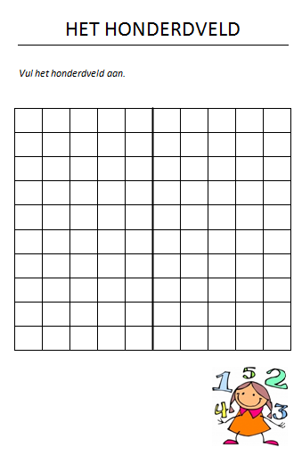

|  |  |
| --- | --- |
| Rekenen | GETALLEN MAKEN |

Neem het spelbord , een dobbelsteen en pion . Lees goed de spelregels door vooraleer je van start gaat.

Wie wint de race ?

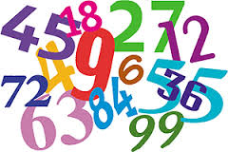

|  |  |
| --- | --- |
| Rekenen | EUROKENNER |

Je gaat het bedrag stempelen dat je nodig hebt om iets te kopen. Neem het bakje met de winkelkaartjes en de stempels van de euro. Trek een kaartje , kijk hoeveel je moet betalen en stempel dit bedrag .

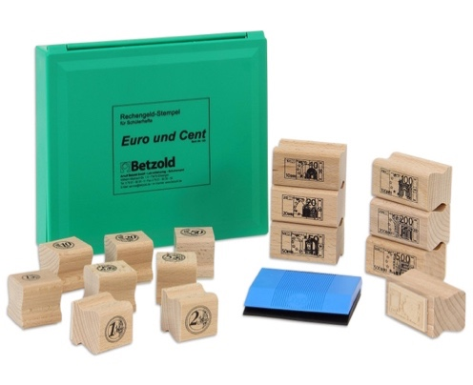

|  |  |
| --- | --- |
| Muvo | DRAMA :EEN GEDICHT |

Je gaat een gedicht maken over muziek. Denk eerst even na wat je wil vertellenin je gedcht .

Schrijf daarna het gedicht. Bedenk minstens 2 stukjes met 4 zinnen.

Bv.

Ik hou heel erg van muziek

Zonder ritme word ik ziek

Ik zing dag en nacht

In de klas neurie ik heel zacht.

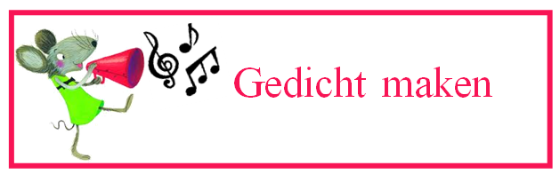

|  |  |
| --- | --- |
| Muvo | BEELD : NAAMHAAR |

Neem een mannetje uit de kaft zonder haar . Maak het haar van het mannetje door telkens je naam te schrijven op verschillende manieren en in verschillende richtingen.

Ben benieuwd naar dat mooie kapsel.

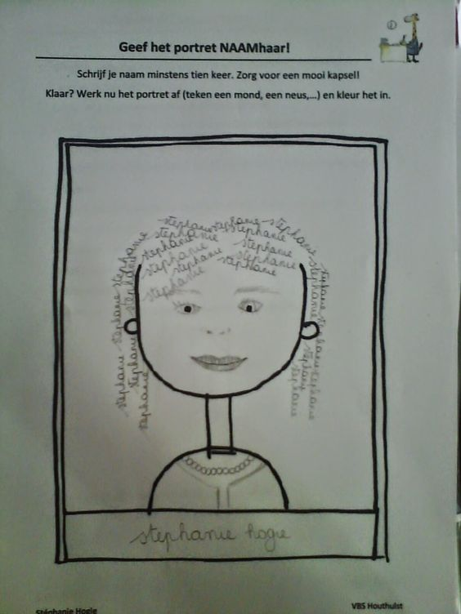

|  |  |
| --- | --- |
| Muvo | BEELD :DOTPAINTING NAAM |

Neem een tekenblad en schrijf je naam in grote letters op het blad. Dit mogen kleuterletters zijn of sierletters. Neem verf en een wattenstaafje en dop over of in de letters zodat je naam een mooi puntjeswerkje wordt .



|  |  |
| --- | --- |
| Muvo | BEELD : UILTJE PRIK |

Neem een prikmatje en priknaald . Kies een uiltje uit de kaft en prik deze uit. Kleur hem mooi in en kleef hem op een gekleurde achtergrond. Je mag de achtergrond nog versieren.

Maak er een wijs uiltje van !

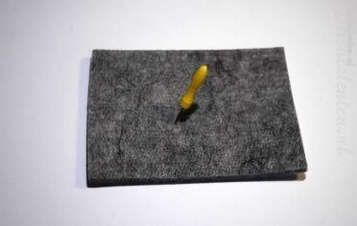

|  |  |
| --- | --- |
| Muvo | BEELD : LETTERTEKENING |

Maak een tekening en vul deze op door steeds hetzelfde woord te schrijven. Kijk naar het voorbeeldje , je mag verschillende kleuren gebruiken.

Veel succes ! 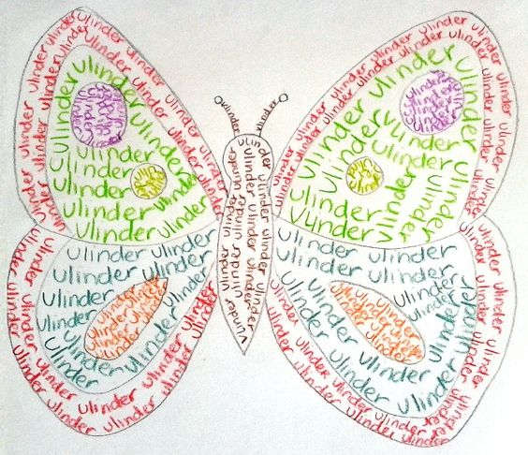

|  |  |
| --- | --- |
| Muvo | BEELD : ORIGAMI |

Neem een opdracht uit de kaft en de nodige vouwblaadjes. Voer de opdracht uit volgens de stapjes . Als je klaar bent , stop je de opdracht terug in de kaft. Je resultaat mag je mee naar huis nemen.

Veel vouwplezier !

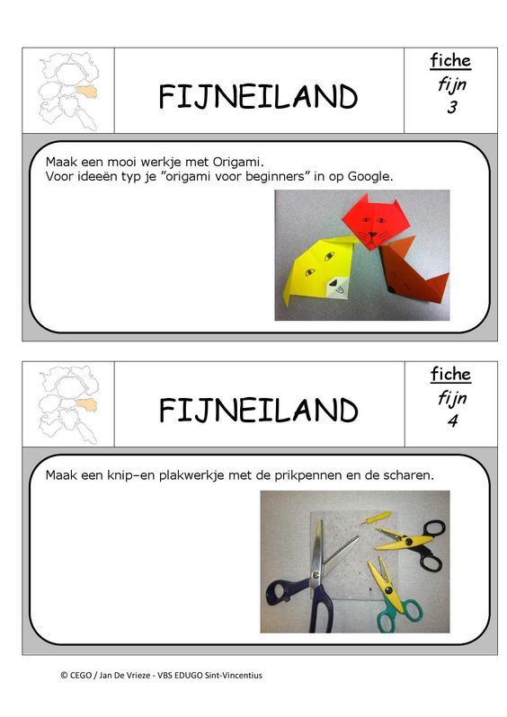

|  |  |
| --- | --- |
| Muvo | BEWEGING : MASSAGE |

Zoek een vriendje dat ook klaar is. Neem de doos van kindermassage en neem er 1 opdracht uit. Zet jullie ergens rustig en voer de opdracht uit. Wissel dan zodat de andere ook van de massage kan genieten. Klaar ? Bedank elkaar voor de fijne massage.

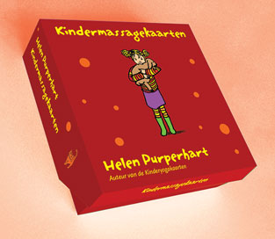

|  |  |
| --- | --- |
| Muvo | BEWEGING : ADEMHALING |

Neem een kaart uit de doos van ademhaling. Lees de opdracht in stilte en voer ze daarna juist uit ! Lukte het ? Super gedaan !

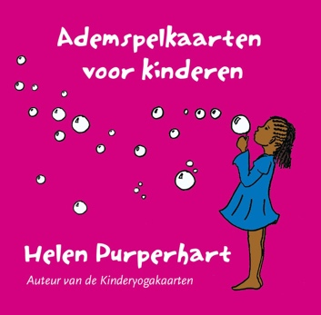

|  |  |
| --- | --- |
| Muvo | BEWEGING : BALSPEL |

Dit doe je best buiten onder het afdak.

Zoek een vriendje en neem een bal uit de doos. Zet je over elkaar en gooi de bal naar elkaar.

Lukt dit 10x heen en weer zonder hem te laten vallen ? Super gedaan !

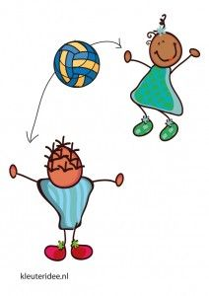

|  |  |
| --- | --- |
| Muvo | MEDIA :NIEUWSBERICHT |

Kan jij een nieuwsbericht brengen ? Denk na hoe je dit gaat doen , wat je wenst te vertellen , welke materialen je nodig hebt , heb je hulp nodig van iemand ? Maak het nieuwsbericht en toon het aan de klas tijdens de volgende spotlight .

